Que sexa agradecido, Señor.

Querido Xesús:

Q quero ir pola vida dando grazas a tantas persoas

Q que me axudan, me corrixen e loitan por min.  
Grazas a ti tamén   
por regalarme a vida, a familia,   
a saúde, o tesouro da fe  
e todas as cousas que teño.  
Ti bendicíchesme cos teus dons   
e séguelo facendo cada día:   
xenerosamente, con amor, porque ti es así.  
Fai da miña vida un canto de acción de grazas,   
que o meu gozo sexa loarte e cantar os teus dons.  
Que sexa capaz de acoller con agarimo  
as miñas limitacións e a miña propia vida tal como é,  
e as vidas dos meus irmáns   
tal como ti queres que sexan.  
Que sexa agradecido, Señor, contigo  
e cos meus irmáns aos que tanto debo.

**Te lo pedimos con María, reina de las Misiones. Amén.**



**[](https://www.google.es/search?q=MISA+DE+LAS+FAMILIAS&safe=active&espv=2&biw=1024&bih=653&source=lnms&tbm=isch&sa=X&ved=0CAcQ_AUoAmoVChMI79jkiJHgxwIVAlgUCh21XA5B#imgdii=y47Hm8huAQfEfM:;y47Hm8huAQfEfM:;mPzeXpLuF3PCPM:&imgrc=y47Hm8huAQfEfM:)**

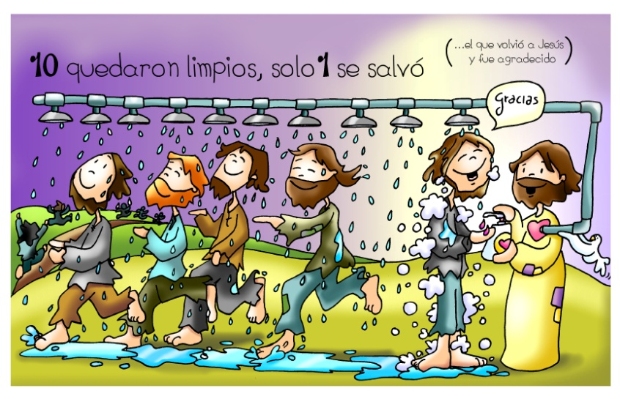

**[](https://www.google.es/search?q=MISA+DE+LAS+FAMILIAS&safe=active&espv=2&biw=1024&bih=653&source=lnms&tbm=isch&sa=X&ved=0CAcQ_AUoAmoVChMI79jkiJHgxwIVAlgUCh21XA5B#imgdii=y47Hm8huAQfEfM:;y47Hm8huAQfEfM:;mPzeXpLuF3PCPM:&imgrc=y47Hm8huAQfEfM:)**

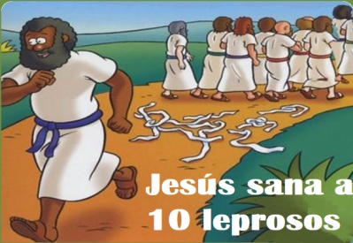

Evanxeo

13-outubro-2019

28º- ORDINARIO -C





**2º LIBRO DOS REIS 5, 14-17: *Volveu Naamán ao home de Deus e loou ao Señor***

Naqueles días, o sirio Naamán baixou e bañouse no Xordán sete veces, conforme á palabra de Eliseo, o home de Deus, e a súa carne volveu ser como a dun neno pequeno: quedou limpo da súa lepra.

Naamán e toda a súa comitiva regresaron ao lugar onde se atopaba o home de Deus. Ao chegar, detívose ante el exclamando: *«****Agora coñezo*** *que non hai en toda a terra outro Deus que o de Israel. Recibe, pois, un presente do teu servo»*. Pero Eliseo respondeu: *«Vive o Señor ante quen sirvo, que non hei de aceptar nada».* E insistiulle en que aceptase, pero el rexeitou. Naamán dixo entón: *«Que polo menos lle dean ao teu servo terra do país, a carga dun par de mulas, porque o teu servidor non ofrecerá xa holocausto nin sacrificio a outros deuses máis que ao Señor»*.

*Palabra do Señor.*

**Sal 97: R/.  O Señor revela ás nacións a súa salvación.**

**II TIMOTEO 2, 8-13: *Se perseveramos, tamén reinaremos con Cristo***

**LUCAS 17, 11-19: *Non volveu máis que este estranxeiro para dar gloria a Deus?***

**Narrador:** Unha vez, indo Xesús camiño de Xerusalén, pasaba entre Samaría e Galilea. Cando ía entrar nunha cidade, viñeron ao seu encontro dez homes leprosos, que se pararon de lonxe e a gritos dicíanlle:

**Leprosos:** *-«Xesús, mestre, ten compaixón de nós».*

**Narrador:**Aovelos, díxolles:

**Xesús:** *-«Ide presentarvos aos sacerdotes».*

**Narrador:**E sucedeu que, mentres ían de camiño, quedaron limpos. Un deles, vendo que estaba curado, volveuse loando a Deus a grandes gritos e prostrouse aos pés de Xesús, rostro en terra, dándolle grazas. Este era un samaritano. Xesús, tomou a palabra e díxolles:

**Xesús:** *-«Non quedaron limpos os dez?; os outros nove, onde están? Non houbo quen volvese dar gloria a Deus máis ca este estranxeiro?».*

**Narrador***: E díxolle:*

**Xesús:** *-«Levántate, vaite; a túa fe salvoute».*

*Palabra do Señor*

**(Narrador-Leprosos-Xesús).**





Encontrarte, deixarme limpar…

E volver a ti agradecido… sálvame

**1. VER: Os meus encontros con Xesús.**

-Imos recordar un encontro con algún personaxe admirado do cine, do deporte, da música ou doutro campo... Dialogamos: ***Que admiras ou valoras nel/ela? Que che dixo ? A que che axudou?***

-Pensamos agora no que significa Xesús para ti: ***Encontrácheste con el? Cando? A que che axudou? Melloraches grazas a el? Coñeces a persoas que tivesen algún trato con Xesús e que lles pasou.***

**2**. **XULGAR: Dez leprosos encóntranse con Xesús.**

-No evanxeo deste domingo, Xesús dinos: **“Dez leprosos viñeron ao seu encontro”** pedíndolle que os curase e dicíndolle: **“Xesús, mestre, ten compaixón de nós”… “Un deles, vendo que estaba curado, volveuse loando a Deus a grandes gritos e prostrouse aos pés de Xesús, rostro en terra, dándolle grazas”.**

**QUE NOS QUERE DICIR XESÚS?**

-ATOPARLO E DEIXARSE ATOPAR POR EL: O mellor que nos pode pasar na vida é atopar a Xesús, atopalo como o amigo, o salvador, aquel que pode encher de felicidade a miña vida… Pero é el o que me busca a min… *“Tarde te amei, fermosura tan antiga e tan nova, tarde te amei e ti estabas dentro de min e eu fóra”,* queixábase santo Agostiño por perder tempo en descubrilo.

-DEIXARSE LIMPAR POR EL: O encontro con Xesús leva á conversión, a vivir para el, a retirar da nosa vida as actitudes que son incompatibles co seu evanxeo. ***Que lepras hai na miña vida que debo de limpar e curar?***

-VOLVER A EL AGRADECIDO: Dos dez só un volve dar grazas, tan real como a vida mesma. Só o que se sentiu salvado volveu agradecer. Hai quen só se acorda de pedir, pero non agradece… Sexamos agradecidos con tantas persoas, e sobre todo con Deus que nos dá tanto sen merecer nada.

***Quen é Xesús para ti? Que supón para ti seguilo? Dás as grazas?***

**3. ACTUAR: Sé agradecido co teu Deus.**

-Busca momentos de encontro, de intimidade con Xesús e deixa que el te cambie. -Sé agradecido con todos pero á noite dá grazas por todo o que Xesús che deu. -Que a túa oración sexa non só petición senón tamén loanza, acción de grazas. -Participa na eucaristía dominical, recorda que eucaristía é “acción de grazas” e presta especial atención ás palabras, á pregaria: *“en verdade é xusto e necesario darche grazas”…* *“deuche grazas”.* Rezámola con actitude de admiración con ollos de fe e corazón de neno, con gratitude

***En que poderías mellorar?*** ***Que imos facer?***

[](http://images.wikia.com/zelda/es/images/c/c5/Imagenes-de-gracias.jpg)